# Bilaga 2: Exempel på rapport

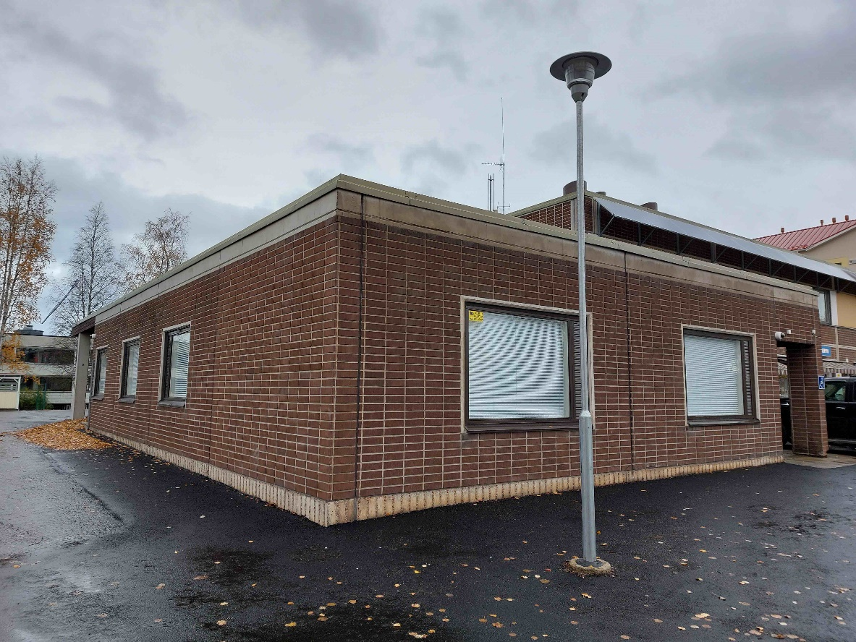

MÖGELHUNDSUNDERSÖKNING

KOY Koirankarva, Kauppakatu 12, 98765 Hauho

Sammanfattning

Av kontorsbyggnaden som färdigställdes 1977 undersöktes med hjälp av mögelhund 23.9.2023 i föregripande syfte de kontorsutrymmen på första våningen som erbjöds för hyrning med avseende på eventuella mikroblukter. Mögelhunden gjorde två markeringar: i yttre hörnet av kontoret 123 och i korridoren 112_5. I dessa utrymmen kunde man observera lukt av jordkällare. Det rekommenderas att en konditionsgranskare som är insatt i fukt- och mögelskador bedömer behovet av fortsatta undersökningar.

Harrin Homekoirat Oy

10.10.2023

Uppdrag

|  |  |
| --- | --- |
| Undersökningsobjekt | Kauppakatu 12, 98765 Hauho Koy Koirankarva  En kontorsbyggnad i två våningar som färdigställts 1977 |
| Uppdragsgivare | Koy Koirankarva c/o Matti Mallikas, disponent, tfn 123 456 7890 Koirakuja 16, 98765 Hauho  [matti.mallikas@mattimallikas.fi](mailto:matti.mallikas@mattimallikas.fi) |
| Uppdragstagare, mögelhundförare, mätare och kompetens | Harrin Homekoirat Oy, tfn 098 765 4321 Harri Hurtas Ehtaraitti 1, 98765 Hauho  [harri.hurtas@harrinhomekoirat.fi](mailto:harri.hurtas@harrinhomekoirat.fi) |
| Levererade utgångsuppgifter | Matti Mallikas lämnade in blanketten för utgångsuppgifter och planritningen |
| Undersökningens syfte | Föregripande syn i lokaler som eventuellt ska hyras |
| Tidpunkt för undersökningen | 23.9.2023 kl. 14–15 |
| De undersökta utrymmena och den totala arealen | Kontorsutrymmen 121A, 121B, 122, 123, 125 och korridor 112_5 på första våningen.  Områdets areal ca 80 m2 |
| Närvarande vid undersökningen | Matti Mallikas och de anställda i lokalerna |
| Rapportens distribution | Koy Koirankarva c/o Matti Mallikas |

Allmän information om mögelhundsundersökningen

Använd mätutrustning

|  |  |
| --- | --- |
| Mögelhund | parson russell terriern Jorma FI123456/99 |
| Apparat för mätning av tryckskilllnader och tryckförhållanden | Testo dp 440 |

Förhållandena vid tidpunkten för undersökningen

|  |  |  |
| --- | --- | --- |
| Tryckskillnad över yttermanteln (tillfällig mätning) | 124 (Koirakuja-sidan) | -3 Pa |
| 122 (innergårdens sida) | -3 Pa |
| Väderleksförhållanden (Foreca) | sydlig vind 1 m/s  temperatur 10 °C  luftfuktighet 89 % RH | |
| Inomhusluftsförhållanden | temperatur 21 ◦C  fuktighet i inomhusluften 40 % RH | |
| Beskrivning och inställning av ventilationens funktion | Ventilationen består av maskinell till- och frånluftsventilation med värmeåtervinning. I byggnaden finns ett ventilationsaggregat, som var i normal driftstyrka under undersökningen. Ventilationen i de sociala utrymmena effektiveras av en separat utsugningsfläkt med kontinuerligt flöde.  Under undersökningen var ventilationen påslagen i normalt driftläge i läge 2. | |
| Begränsningar och störningsfaktorer | Under undersökningen förekom inga störningsfaktorer som påverkade undersökningens resultat. Hunden hade gott om utrymme att undersöka de överenskomna utrymmena. | |

Undersökningens resultat

På ovansidan observerades inga fuktspår eller synlig mikrobiell påväxt i konstruktionerna. De övriga observationerna av mögelhundföraren och mögelhundens markeringar var följande:

| **Utrymme** | **Organoleptisk observation av mögelhundföraren** | **Mögelhundens markering** |
| --- | --- | --- |
| kontorsutrymme 123 och korridor 112_5 | lukt av jordkällare | en markering i vardera utrymmet, se bilderna |
| kontorsutrymmena 121A, 121B, 122 och 125 | inget avvikande | inga markeringar |

Nedan presenteras det undersökta områdets planritning (bild 1) och fotografier av hundens markeringspunkter (figurerna 2 och 3).

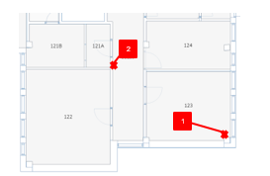

-3 Pa

-3 Pa

**Bild 1.** Planritning över det undersökta området där hundens markeringspunkter är numrerade och markerade med rött samt tryckförhållandena över yttermanteln vid undersökningstidpunkten.

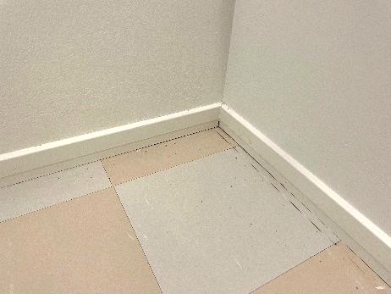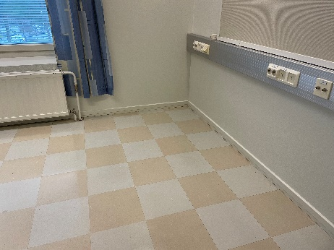

**Bild 2.** Markering 1. Mögelhunden markerade i kontorsutrymmet 123 konstruktionsfogen vid golvet.

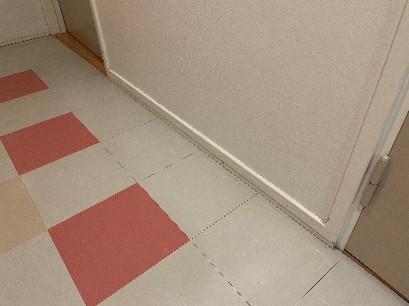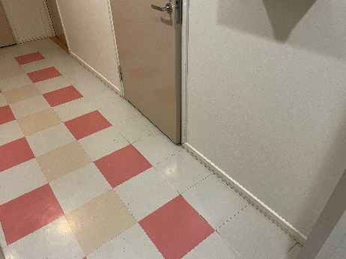

**Bild 3.** Markering 2. Mögelhunden markerade konstruktionsfogen vid golvet på en mellanvägg mitt emot utrymme 122 i korridor 112_5. Mellanväggen (ingen konstruktionsgenomskärningsbild tillgänglig) är enligt uppgifter från disponenten en bärande konstruktion och grundad under golvytan.

Sammanfattning

Kontorsutrymmen avgränsade av beställaren på våning 1 undersöktes med en utbildad mögelhund. Mögelhunden markerade i kontorsutrymmet 123 konstruktionsfogen mellan ytterhörnet och golvet. Mögelhundföraren upptäckte i utrymmet en jordkällarliknande lukt som avvek från lukten i de övriga kontorsutrymmena. Mögelhunden markerade dessutom konstruktionsfogen vid golvet på en mellanvägg med trästomme mitt emot utrymme 122 i korridor 112_5. Enligt disponenten är mellanväggen en bärande konstruktion och grundad under golvytan. I korridoren observerades en jordkällarliknande lukt.

Som fortsatt åtgärd rekommenderas en bedömning av resultaten av mögelhundsundersökningarna av en konditionsgranskare som är insatt i fukt- och mikrobskador. Denna mögelhundsundersökning har gjorts i enlighet med rekommendationerna i guiden *Användning av mögelhund vid observation av mikrobiella lukter* (programmet Sunda lokaler 2028, 2023).

Underskrift

Hauho 10.10.2023

Harri Hurtas

Harri Hurtas  
Mögelhundförare

*Allmän information om mögelhundsundersökningen*

*Mögelhundsundersökning är en konditionsgranskningsmetod som inte förstör konstruktioner eller material och där man med hjälp av en tränad hund kontrollerar utrymmen för att lokalisera mikroblukter eller deras läckagevägar. Genom sin markering berättar hunden att den i utrymmet hittat den lukt som den lärt sig söka. Varje hund har sitt eget markeringssätt som hundföraren tolkar.*

*Utöver de mikrobiella lukter som är förknippade med fuktskador kan hunden upptäcka sådana mikroblukter som inte härstammar från skador på konstruktionerna, utan till exempel från krypgrunden under byggnaden eller från marken. Det är inte meningen att mögelhunden ska markera fukt eller fuktiga material, och den markerar inte byggnadsdamm, dålig städningsnivå eller brister i ventilationen. Mögelhundsundersökningen tar inte heller ställning till hälsoriskerna.*

*Under mögelhundsundersökningen och vid granskningen av resultaten är det viktigt att beakta undersökningsförhållandena, särskilt om de avviker från de normala användningsförhållandena i utrymmet. Det bör också beaktas att inomhusluftens kvalitet påverkas förutom av mikrober även av flera andra faktorer som inte observeras med hjälp av mögelhund.*

*Vid bedömningen av behovet av fortsatta undersökningar läggs vikt vid huruvida mögelhundundersökningen gjordes som en del av den förebyggande verksamheten, kvalitetssäkringen av reparationerna eller vid misstanke om mikrobskador i konstruktionerna. De slutliga slutsatserna om det undersökta utrymmets skick ska inte baseras enbart på mögelhundsundersökningen.*

*Mer information om mögelhundsundersökningar finns i guiden Användning av mögelhund vid observation av mikrobiella lukter – guide för beställare, hundförare och konditionsgranskare (*[*https://www.tilatjaterveys.fi/homekoiraopas*](https://www.tilatjaterveys.fi/homekoiraopas)*).*